# 1 基础知识

## 1.1 软件

软件就是计算机数据与指令的集合。软件 = 数据 + 指令 + 文档。

软件的目的是提高人与计算机交流的效率，方便人与机器交互。

## 1.2 常用命令

现在人机交互的方式分为图形化界面交互和命令式交互。

图形化界面简单直观，容易操作；使用命令的方式需要记住命令，操作麻烦。

但是在程序开发中，使用命令更加高效，有时使用一条命令就能完成若干的操作。我们也需要学些简单的命令。

在Windows中执行命令需要在CMD窗口中输入命令。打开控制台的方法：Windows + R键，输出cmd并回车。

常用的DOS命令：

> 盘符: ：进入指定的盘符。

> dir：列出当前目录下文件和文件夹

> md：创建目录

> rd：删除目录，不能删除非空的文件夹

> cd：进入指定目录，cd ..表示退回上一级，cd \表示退回到根目录。

> echo "hello java" > a.txt：将文本写入到指定文件，将会创建文件

> type a.txt：显示文件内容

> del：删除文件

> exit：退出控制台

> cls：清空屏幕

另外，在控制台中可以用：

*和?通配符；按下tab进行命令补全；上下方向键显示历史命令。

# 2 Java简介

Java是SUN (Stanford University Network，斯坦福大学网络)公司于1995年推出的一门高级编程语言。Java原是印度尼西亚爪哇岛的英文名称，因盛产咖啡而闻名。Java最初目标在于家用电器等小型系统的编程，随着市场的变化，Java着眼于网络应用的开发。

1995年5月，JAVA语言诞生。

2004年9月，J2SE 1.5发布，这是Java发展史上的一个里程碑。为了表示该版本的重要性，J2SE 1.5更名为Java SE 5.0。

2005年，JAVA版本正式分为JAVA EE（企业级），JAVA SE（基础）和JAVA ME（嵌入式）。我们现在学习的是Java SE，以后要学Java EE。必须先学好Java SE基础才能进行Java EE或者Android应用的开发。

2006年12月，Sun发布了Java 6.0。

2009年，Oracle（甲骨文公司）收购了Sun公司。即现在Java归Oracle管理。

2011年7月，Oracle发布了Java 7。

2014年，甲骨文公司发布了Java 8正式版。

## 2.1 Java的跨平台特性

这里着重讲Java的跨平台特性，语音的其他特性就不讲了，只能在学习中体会。

跨平台就是软件的运行不依赖于具体的操作系统。在一个操作系统下开发的应用，放到另一个操作系统下依然可以运行。而Java就具有这样的特性，Java语言编写成的程序在不同的OS上都可以运行，“一次编写，处处运行”。

而C语言的跨平台性就不好，在Windows上编译生成的C语言程序，在Linux系统下是不能运行的。至少也要将源代码再编译生成不同的目标代码，况且，不同OS的系统调用API不同，就更加大了跨平台的难度。

Java的跨平台是通过JVM（Java Virtual Machine，Java虚拟机）来实现的。

JVM相当于是一个用软件模拟的计算机。Java源程序会编译成.class字节码文件。.class字节码文件由JVM解释运行。因此，只要为每种操作系统提供不同的JVM，就能实现跨平台。即JVM拿到的是同一个字节码文件，由JVM适应不同的OS。图解：



图2-1 JVM

# 3 搭建Java开发环境

开发Java需要安装JDK，即Java开发工具(Java Development Kit)。JDK是整个Java的核心，包括了Java运行环境、Java工具和Java基础类库。

## 3.1 安装JDK

首先在Oracle官网https://www.oracle.com找到JDK下载页面。

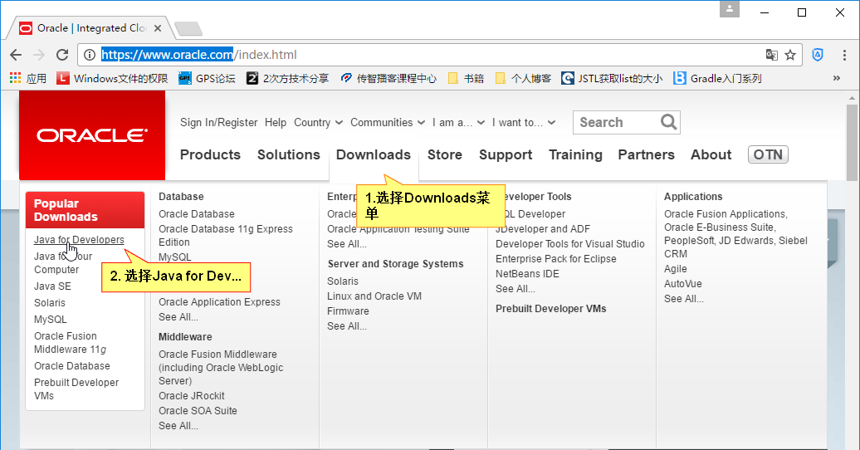

图3-1 Java for Developers

之后在Java SE的页面，点击下载的图标，出现下面界面，要按照图中所示操作，即接受协议再下载符合自己电脑的版本：

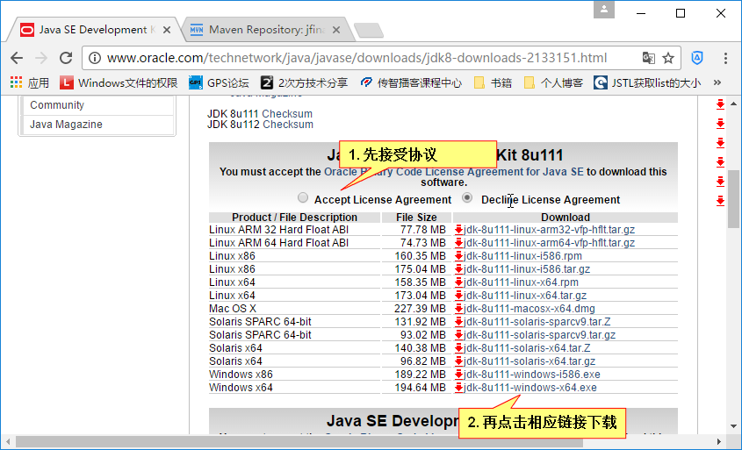

图3-2 下载JDK